**La ley “cero” de la termodinámica**

Fue enunciada en un principio por Maxwell y llevada a ley por Fowler. El principio cero de la termodinámica es una ley fenomenológica para sistemas que se encuentran en equilibrio térmico. Fue formulado por primera vez en 1931 por Ralph H. Fowler. Constituye una gran importancia experimental —pues permite construir instrumentos que midan la temperatura de un sistema pero no lo es tanto para la propia estructura de la teoría termodinámica.

El principio establece que existe una determinada propiedad, denominada temperatura empírica, que es común para todos los estados de equilibrio que se encuentren en equilibrio mutuo con uno dado.

La "ley cero" establece que, si dos sistemas separados están en el mismo momento en equilibrio térmico con un tercer sistema, aquellos están en [equilibrio térmico](http://hyperphysics.phy-astr.gsu.edu/hbasees/thermo/thereq.html#c1) uno con otro.

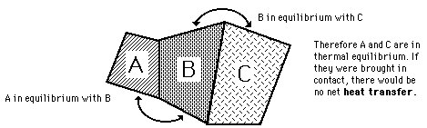

Si A y C están en equilibrio térmico con B, entonces A está en equilibrio térmico con B. Prácticamente esto significa que los tres sistemas están a la misma [temperatura](http://hyperphysics.phy-astr.gsu.edu/hbasees/thermo/temper.html#c1), y esto forma la base para la comparación de las temperaturas. Está nombrada de esa manera, porque lógicamente precede a la [Primera](http://hyperphysics.phy-astr.gsu.edu/hbasees/thermo/firlaw.html#c1) y [Segunda](http://hyperphysics.phy-astr.gsu.edu/hbasees/thermo/seclaw.html#c1) Ley de la Termodinámica.

**Explicación del experimento**

El experimento consiste en poner en contacto 3 sistemas con diferentes temperaturas. Uno por encima del punto de ebullición del agua (100 °C), otro por debajo del punto de fusión del agua (0 °C) y el tercero en un intermedio.

Primero se pondrá en contacto el objeto con temperatura bajo cero con el objeto a temperatura intermedia. Luego se añadirá el objeto con una temperatura mayor que el punto de ebullición del agua. Así se demostrara como 2 sistemas que no están en contacto directamente están en equilibrio térmico por medio de un tercer sistema.

